Programación HTML y Java Script

HTML and Java script programing

Autor: Juan Guillermo Duque Montoya

IS&C, Universidad Tecnológica de Pereira, Pereira, Colombia

Correo-e: [g.duque@utp.edu.co](mailto:g.duque@utp.edu.co)

**Resumen**- En este documento se presenta un resumen técnico y práctico del lenguaje declarativo HTML5 y java script. Este lenguaje declarativo es el mecanismo empleado para desplegar en la pantalla de los navegadores información orientada a la Web, las vistas aquí serán principalmente las ventanas de alerta creadas con el lenguaje java script. El estudiante desarrollará una serie de ejercicios a través de los cuales mostrará su entendimiento de la temática tratada.

**Palabras clave**: HTML, ventanas de alerta, java script, programación, web

**Abstract-** This document presents a technical and practical summary of the HTML5 declarative language and java script. This declarative language is the mechanism used to display Web-oriented information on the browser screen, mainly the emergency windows created with the Java script language. The student will develop a series of exercises through which they will show their understanding of the subject matter.

**Keywords:** HTML, emergency windows, java script, programming, web

1. INTRODUCCION

Unas de las características más recordadas y reconocidas por la comunidad respecto a la web son las ventanas de alerta, pero no muchos saben que estas ventanas se realizan con un lenguaje en específico, este lenguaje se denomina java script, y en este documento aprenderemos algunas formas de utilizar esta herramienta.

* 1. EJERCICIO 1

Principalmente veremos una alerta, con el clásico “HOLA MUNDO” para esto usaremos un editor de texto cualquiera, en mi caso usare “SUBLIME TEXT”,

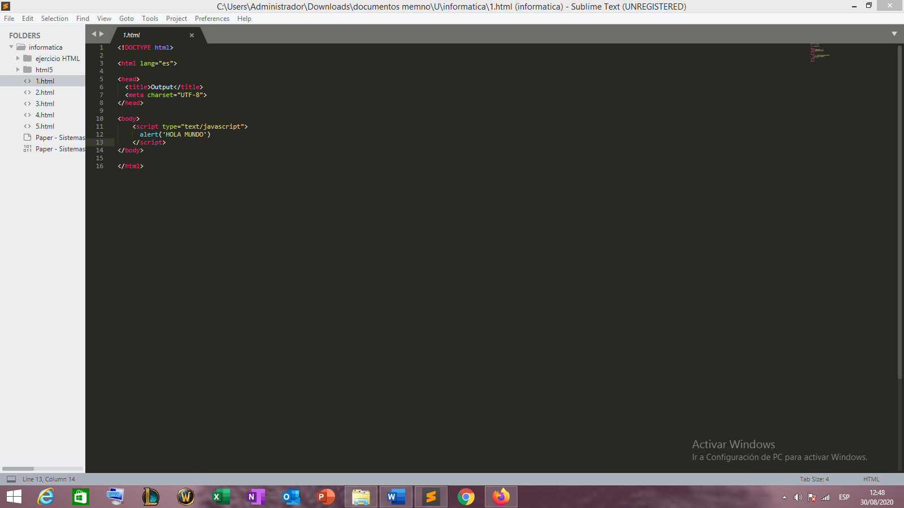

Figura 1. Código para alerta “hola mundo”

En el código vemos que se escoge el tipo de documento siendo este HTML, vemos la elección del lenguaje y en la cabeza vemos el título, pero lo que nos interesa es el interior del cuerpo, allí se encuentra la invocación del lenguaje java script, siendo esta la manera de invocarlo:

<script type”text/JavaScript”)>

Alert (“HOLA MUNDO”)

</script>

Lo que se encuentra adentro del script es una palabra reservada del lenguaje llamada alert, esta palabra es por la que estamos aquí, ya que es la encargada de crear las ventanas de alerta, y todo lo que este dentro de sus paréntesis será mostrado en la ventana de alerta.

A continuación, el código de la figura 1 ejecutado en un navegador

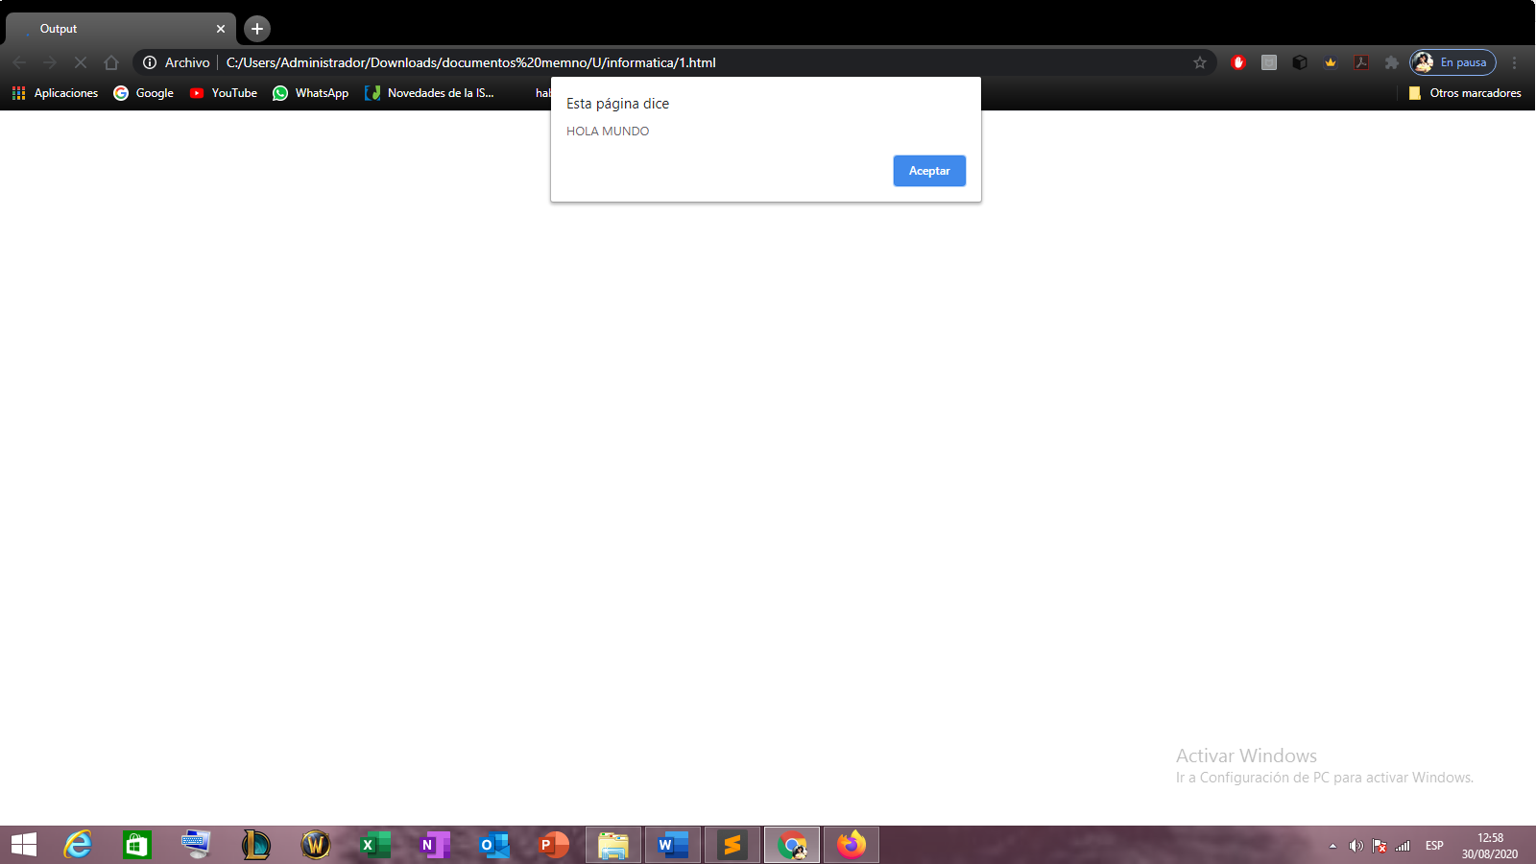

Figura 2. Alert (“HOLA MUNDO”)

* 1. EJERCICIO 2

En este caso mostraremos como el lenguaje atreves de las ventanas de alerta, se le puede dar la oportunidad al usuario de interactuar con el sistema